Pracovanie z databázov

Výrobcov je 8: NVIDIA, Intel, AMD, ATI, Sony, Matrox, XGI, 3dfx

Priemerná pamäť: 3.11 GB

Priemerná frekvencia GPU: 661.13 MHz

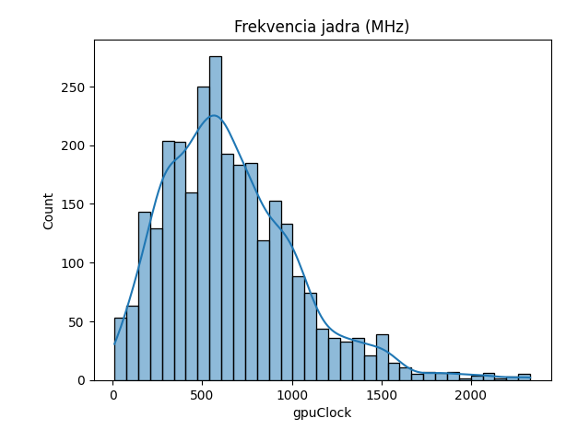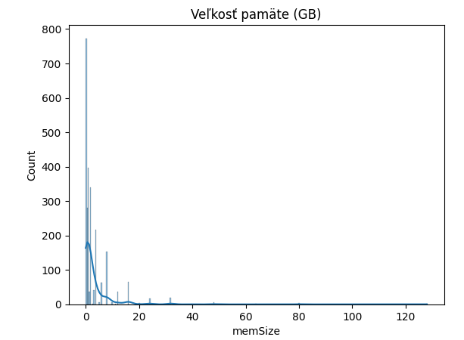Počet výkonných GPU ktoré prekročili tieto priemery: 555

